

AWBCalibration
用户指南
Version: V1.00

版本信息
版本 | 日期 | 描述
1.00 | 2024年3月28日 | 初始版本

目录
版本信息 2
目录 3
图片索引 4
表格索引 5
1. 引言 6
2. 软件 7
2.1. AWBCalibration软件安装 7
3. 软件界面简介 8
3.1. 场景模式 11
3.1.1. 场景模式 11
3.2. 数据写入区 11
3.2.1. 数据写入 11
3.3. 初始值设定区 11
3.3.1. BitInfo 12
3.3.2. Size 12
3.3.3. Format 12
3.3.4. BLC 12
3.3.5. Margin 12
3.4. 图像输入区 12
3.4.1. 输入 12
3.5. 图像显示操作区 13
3.5.1. 缩略图 13
3.5.2. 图像显示及操作区 14
3.6. 计算操作区 18
3.6.1. 图像操作 18
3.6.2. Calibration散点图 20
3.7. 数据输出区 21
3.7.1. 输出 21
4. 公司信息 23

图片索引
图 3-1 ISPTuningToolM1主界面 8
图 3-2 AWBCalibration主界面 9
图 3-3 AWBCalibration散点图界面 10
图 3-4 缩略图界面 13
图 3-5 图像文件名 14
图 3-6 图像坐标 15
图 3-7图像放大前 16
图 3-8 图像放大后 17
图 3-9 ROI显示 18
图 3-10 SetHighLuma效果 19
图 3-11 Calibration散点图 20
图 3-12框选散点图 21

表格索引
表 3-1主界面说明 9

引言
本指南是针对AWBCalibration软件的使用说明，详细介绍了软件使用方法。

软件

AWBCalibration软件安装
AWBCalibration软件集成在ISPTuningToolM1中，需首先安装ISPTuningToolM1方可使用AWBCalibration。
获取ISPTuningToolM1压缩包后，点击文件夹中的“ISPTuningToolM1.exe”文件，即可运行。

软件界面简介
进入本程序操作方法：首先需点击ISPTuningToolM1主界面中的”config”下拉按钮，随后点击AWBCalibration选项，即可打开本程序，ISPTuningToolM1主界面如下图所示：
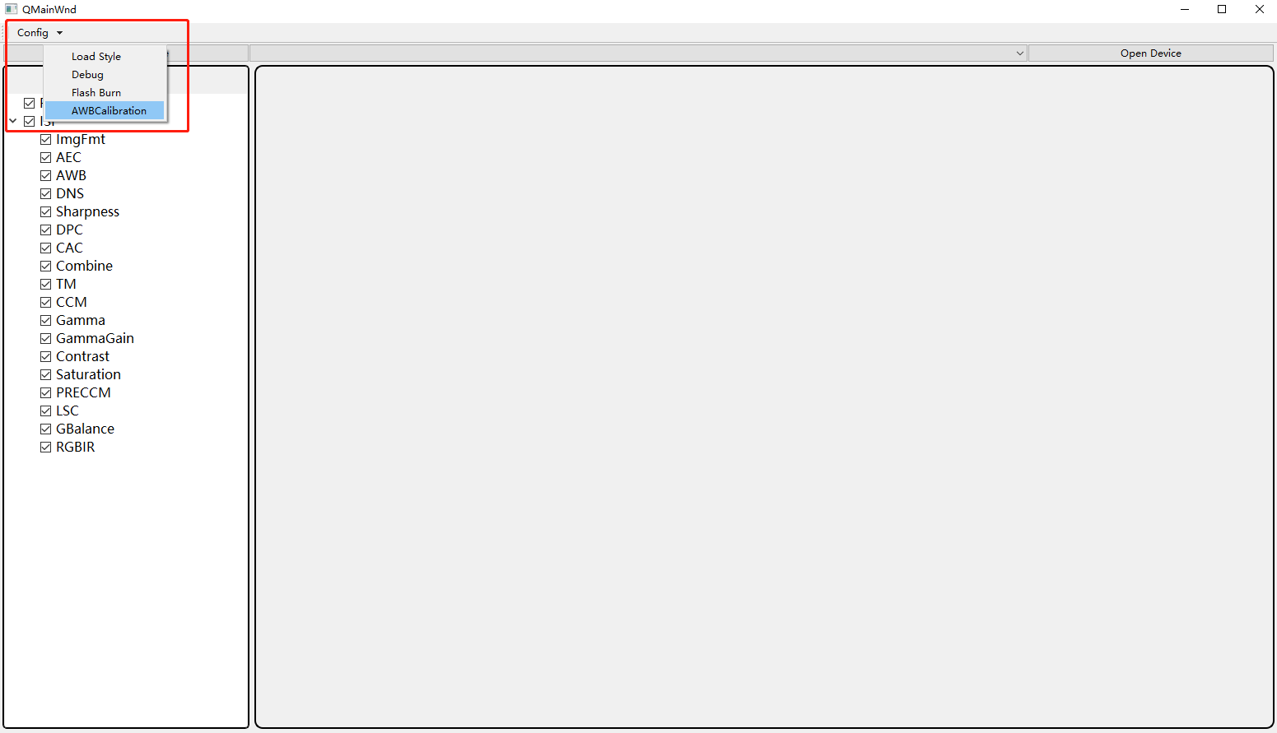
图 3-1 ISPTuningToolM1主界面
AWBCalibration软件主界面如下图所示：
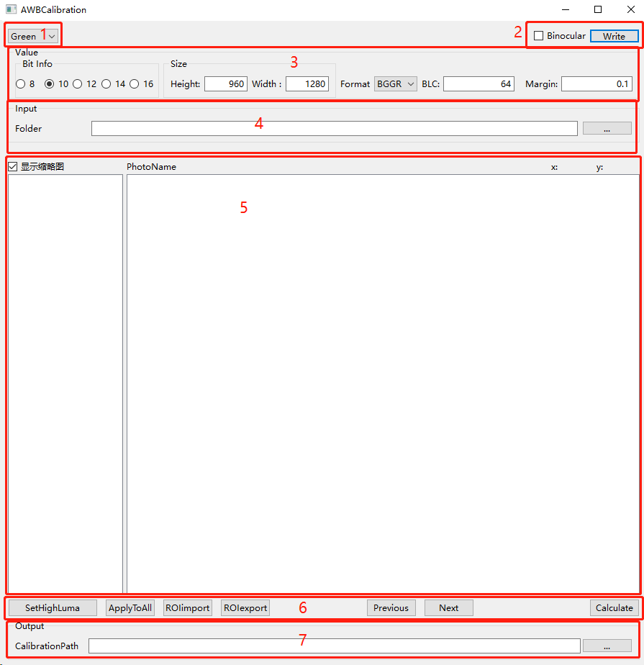
图 3-2 AWBCalibration主界面
其中，各区域说明如下表所示：
表 3-1主界面说明
标记 | 项目 | 说明
1 | 场景模式 | 用于选择当前标定场景
2 | 数据写入区 | 用于将计算后的数据写入寄存器
3 | 初始值设定区 | 用于设置raw图初始信息
4 | 图像输入区 | 用于选择raw图输入路径
5 | 图像显示操作区 | 用于显示图像与操作图像，
6 | 计算操作区 | 用于操作并选择ROI后选择计算与是否显示计算后散点图
7 | 数据输出区 | 用于选择计算后各类型数据输出路径
在GREEN场景下，选择ROI后，点击” Calculate”按钮计算后，显示散点图，面如下图所示：
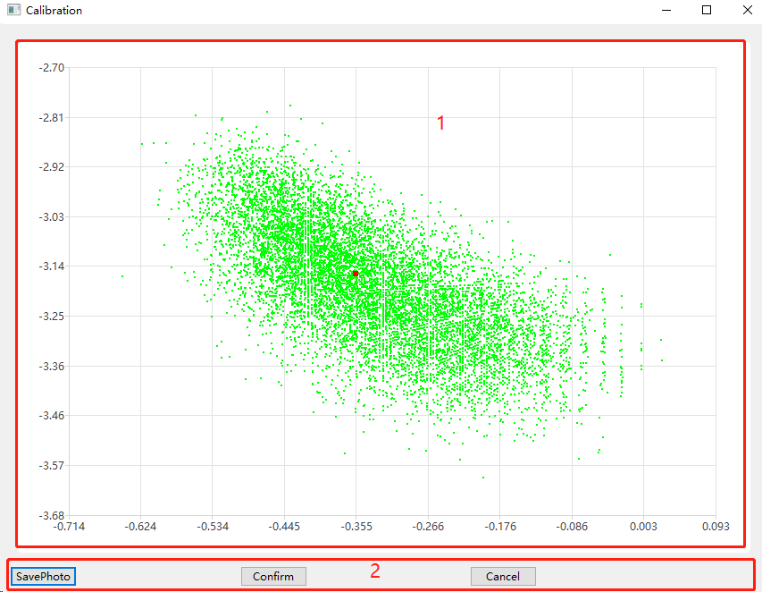
图 3-3 AWBCalibration散点图界面
其中，各区域说明如下表所示：
表 3-2 AWBCalibration散点图界面说明
标记 | 项目 | 说明
1 | 散点显示与操作区 | 用于显示散点结果并手动选择范围框
2 | 操作选择区 | 用于确定当前选择或取消当前选择

场景模式

场景模式

Normal
点击场景模式下拉框，选择”Normal”，即可将当前场景置为Normal场景。
在Normal场景下，ROI数量无限制，不可使用”HighLuma”功能，不可使”SetHighLuma”功能。

CWF
点击场景模式下拉框，选择”CWF”，即可将当前场景置为CWF场景。
在CWF场景下，ROI数量无限制，不可使用”HighLuma”功能，不可使”SetHighLuma”功能。

Green
点击场景模式下拉框，选择”Green”，即可将当前场景置为Green场景。
在Green场景下，每张图只可选择两个ROI，并且第一个ROI为绿区，第二个ROI为灰区；可选择使用”SetHighLuma”功能，标记当前HighLuma图；计算ROI后必须进入Calibration散点图中选择散点范围框并计算才可输出数据；不可输出Excel文件。

数据写入区

数据写入

Binocular
勾选此框则表示当前数据写入模式为双目模式，未勾选表示为单目模式，默认不勾选。
单双目模式不同模式下，寄存器地址不相同。

Write
点击”Write”按钮可将计算后的数据输出到寄存器中。此按钮需完成全部计算后方可使用。

初始值设定区
选择输入raw图路径前，需设定好此区域的值。读取raw图时，将按照此区域设定值对raw图进行处理。

BitInfo

BitInfo
在此区域选择不同的raw图bit信息，读取raw图时，程序自动按照选择的bit位数进行处理。

Size

Width
在此输入框输入raw图宽度，读取raw图时，程序自动按照输入的raw图宽度进行处理。

Height
在此输入框输入raw图高度，读取raw图时，程序自动按照输入的raw图高度进行处理。

Format

Format
在Format下拉框中可选择读入raw图的色彩通道格式。

BLC

BLC
在此输入框输入BLC值，读取raw图时，程序自动按照输入的BLC值进行处理。

Margin

Margin
在此输入框输入Margin值，读取raw图时，程序自动按照输入的Ｍａｒｇｉｎ值进行处理。

图像输入区

输入

输入按钮及输入文本
点击Folder右侧＂．．．＂按钮，选择目标raw图文件夹，程序将自动读取目标文件夹下的所有raw图，并将路径加载至输入文件夹文本框内，此值会自动同步到输出文件夹文本框内。

图像显示操作区

缩略图

缩略图勾选框
勾选＂显示缩略图＂勾选框，下方缩略图列表将会显示文件名与缩略图。
取消勾选＂显示缩略图＂勾选框，下方缩略图只会显示文件名。默认情况下勾选此选项。

缩略图列表
列表中显示当前组的全部raw图缩略图与文件名。可通过点击目标缩略图来快速将选中图像展示在右侧显示区。如下图所示：
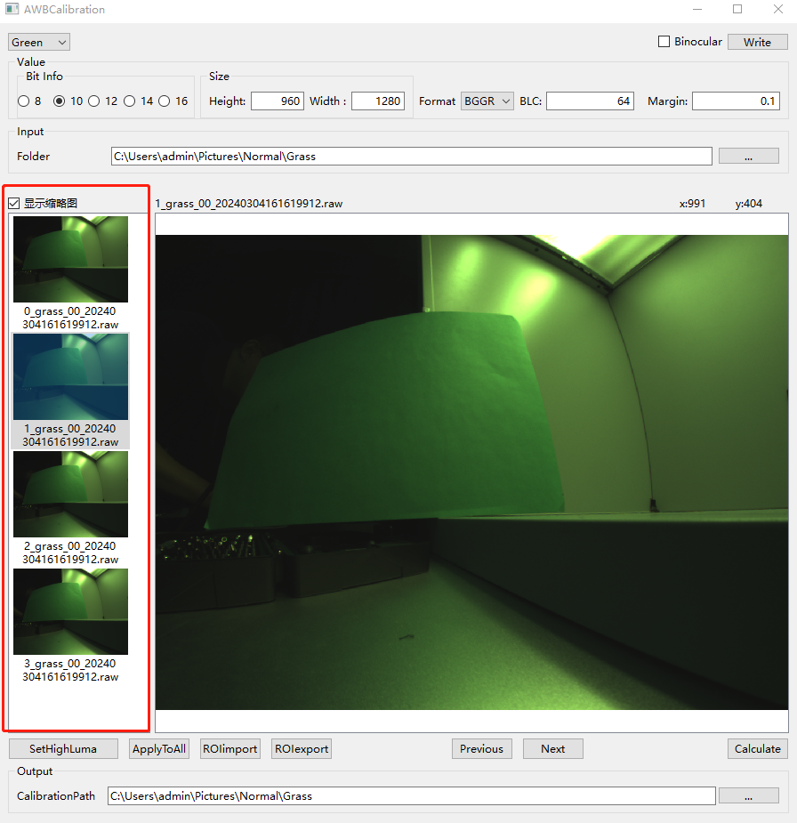
图 3-4 缩略图界面

图像显示及操作区

图像信息区
图像显示区上方左侧为文件名显示区，显示当前文件，如下图所示：
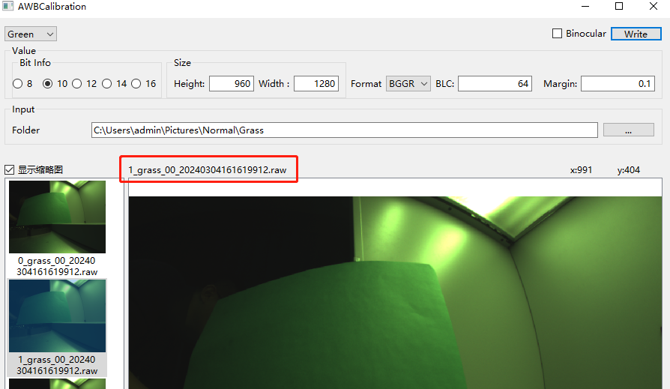
图 3-5 图像文件名
图像显示区上方右侧为坐标显示区，显示当前鼠标在显示区内的点按坐标，如下图所示：
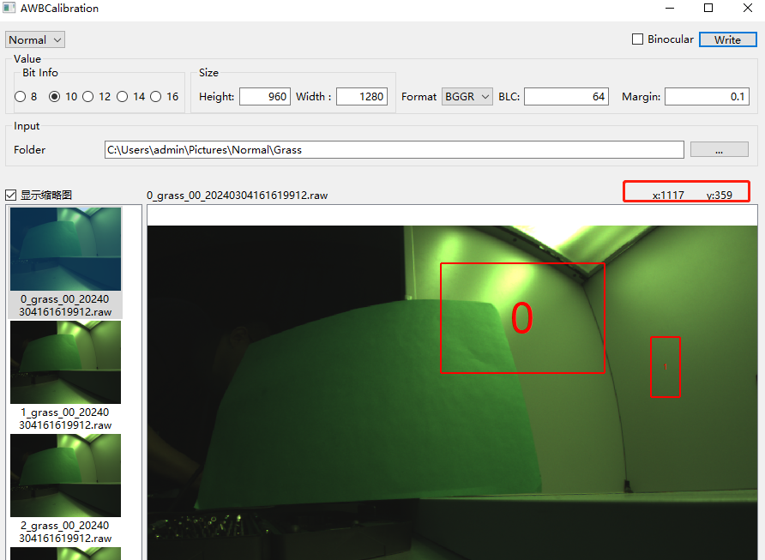
图 3-6 图像坐标

图像显示及操作区
在图像显示区内，滚动鼠标滚轮可缩放图片，如下图所示：
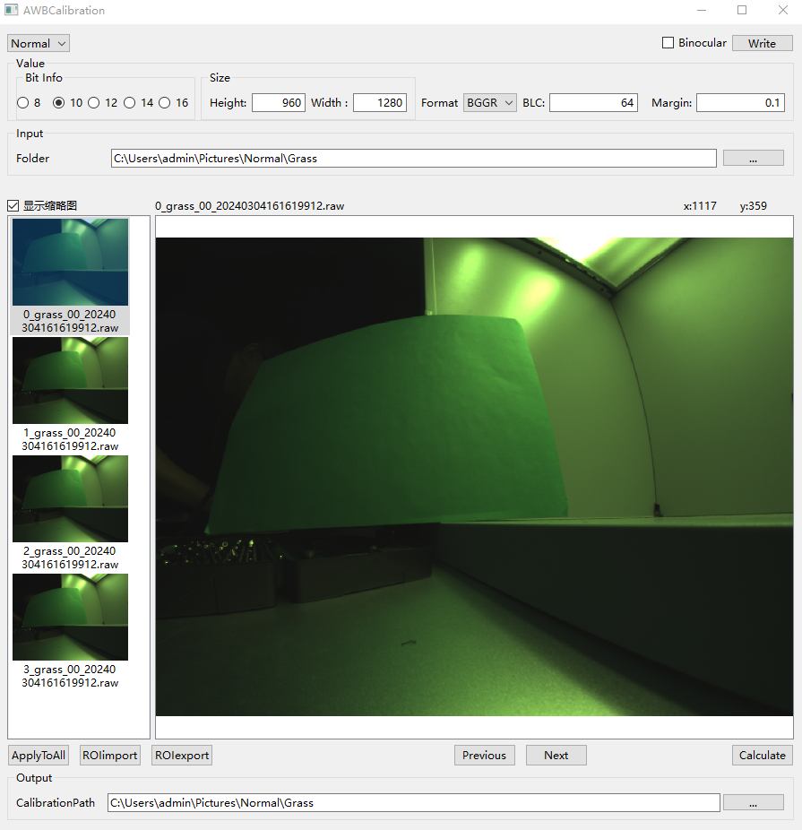
图 3-7图像放大前
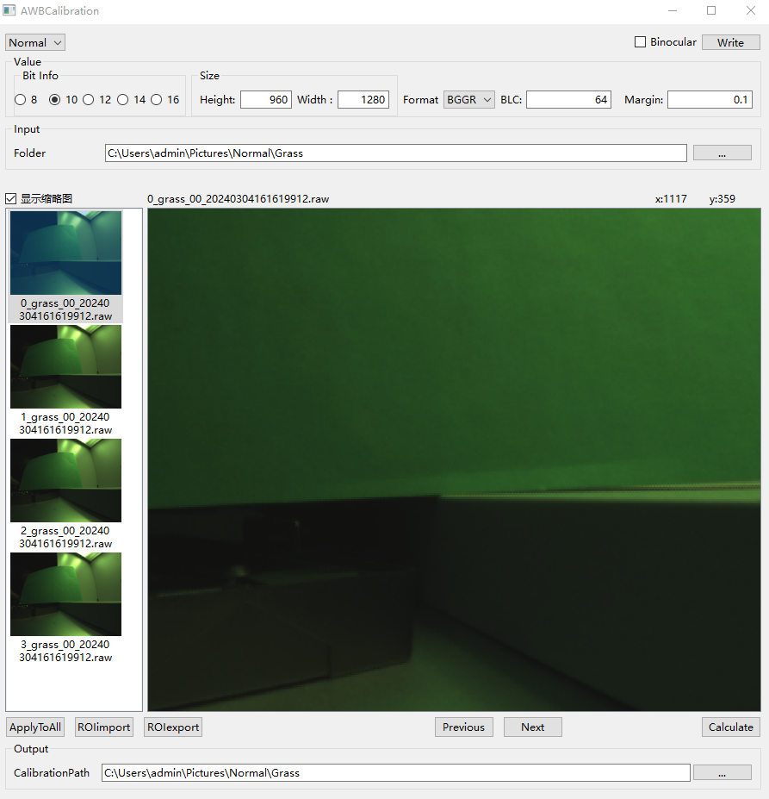
图 3-8 图像放大后
按住鼠标左键拖动可绘制ROI，ROI自动根据绘制顺序产生序号，如下图所示：
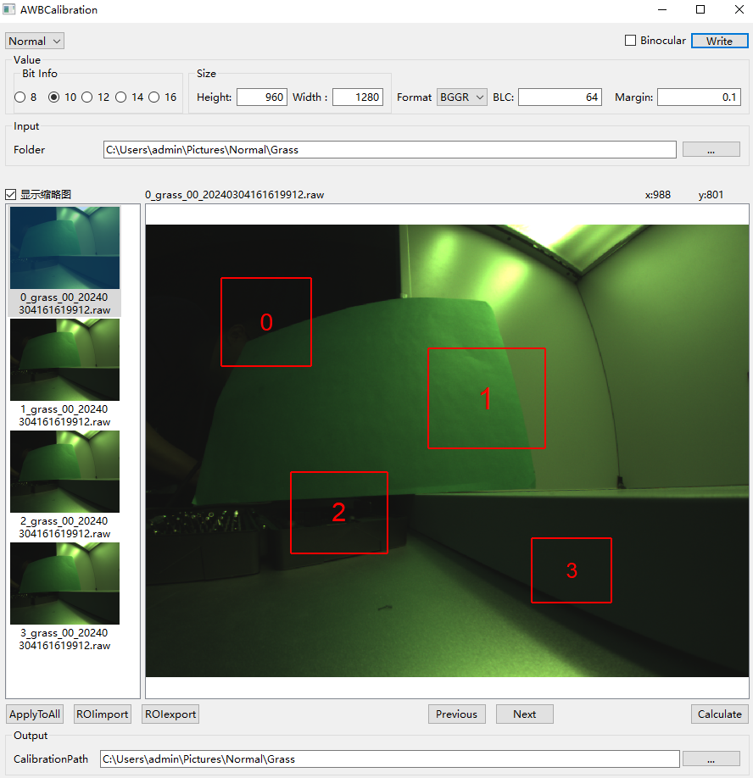
图 3-9 ROI显示
在目标ROI框内点按鼠标滚轮可删除当前选中的ROI。删除后ROI序号将自动重排列。

计算操作区

图像操作

SetHighLuma
在Green场景下，有两种计算模式：HighLuma模式与非HighLuma模式。
HighLuma模式下，程序将以选定的图片作为最高Luma图计算。
非HighLuma模式下，程序将以全组平均Luma进行计算。
在缩略图列表中选中目标图片，点击＂SetHighLuma＂按钮即可将此图片设为HighLuma图。再次点击按钮可取消设置。如下图所示：
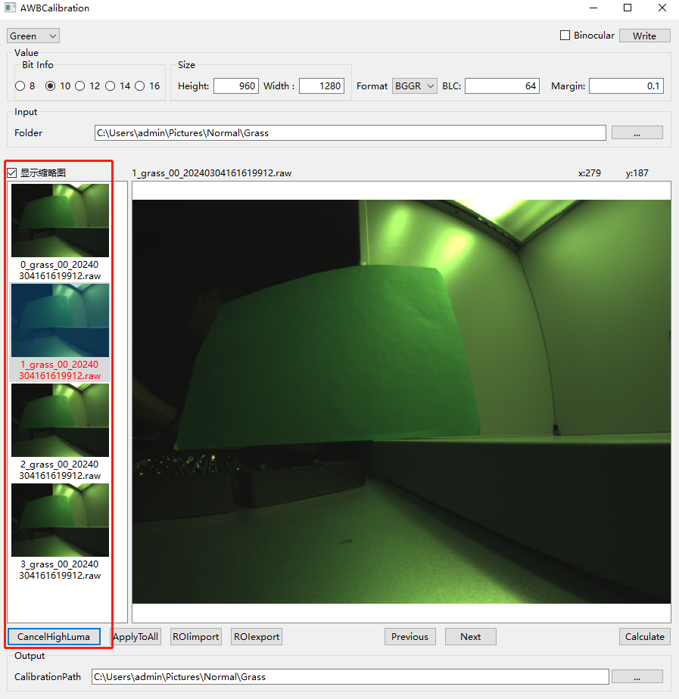
图 3-10 SetHighLuma效果

ApplyToAll
点击此按钮，可将当前选中图的ROI复制到全组图片中，使全组拥有同样的ROI。

ROIimport
点击此按钮，可打开文件夹，导入备份的ROI文件。导入后，全组图将显示对应导入的ROI。

ROIexport
点击此按钮，可将当前组的全部ROI备份导出到目标文件夹，并供导入功能恢复使用。

Previous
点击此按钮，可显示当前图的上一张图片。

Next
点击此按钮，可显示当前图的下张图片。

Calculate
点击此按钮，程序将自动计算当前图组中的全部ROI值。
在文件导出前与写入寄存器前，必须先点此按钮计算一遍ROI方可使用。
在Green场景下，点击此按钮，程序将自动弹出Calibration散点图界面。

Calibration散点图
在Green场景下，点击Calculate按钮，程序将自动弹出Calibration散点图界面。界面如下图所示：
图 3-11 Calibration散点图

散点显示与操作区
在散点范围内，需框选包含散点60%以上区域，并且将红色点包含在其中方可点击＂Comfirm＂按钮进行计算。如下图所示：
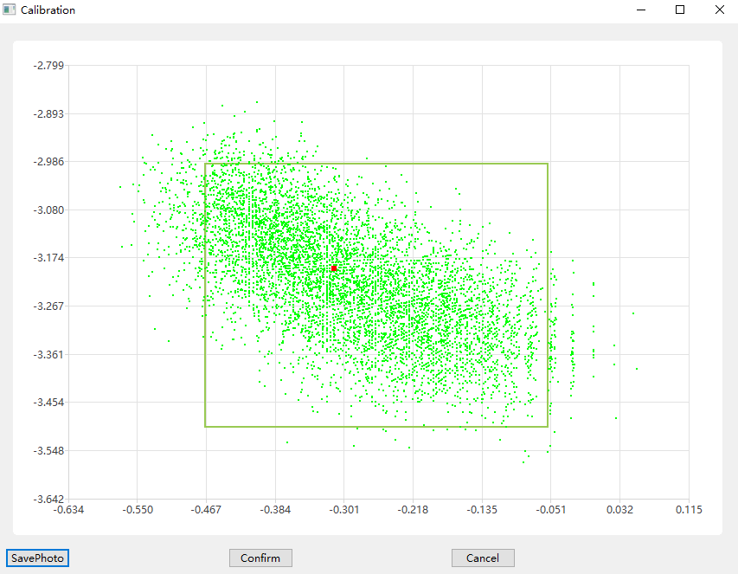
图 3-12框选散点图

SavePhoto
点击此按钮，程序弹出路径选择框，选中路径后，程序可将当前整个散点图保存至目标路径。

Confirm
选择了包含散点60%以上区域后，点击此按钮，程序将自动计算选择结果。

Cancel
点击此按钮后，程序将关闭此窗口，取消计算。

数据输出区

输出

输出按钮及输出文本
点击CalibrationPath右侧＂．．．＂按钮，选择目标导出路径，程序将自动导出以下文件：
- 寄存器值对应txt文件；
- 寄存器“地址－数据”对应txt文件；
- ROI对应信息EXCEL文件；
- 计算后BMP图组文件夹；
在Green场景下，无EXCEL文件导出。

公司信息
思特威（上海）电子科技股份有限公司
地址：上海市闵行区田林路889号绿洲四期8号楼
电话：021-64853570
邮箱：sales@smartsenstech.com
网址：http://www.smartsenstech.com

SmartSens (Shanghai) Technology CO., LTD.
Address: Building 8, Shanghai Business Park IV, No. 889 Tianlin Road, Minhang District, Shanghai, 200233, China.
Tel: 021-64853570
E-mail: sales@smartsenstech.com
Website: http://www.smartsenstech.com

